Analiz Raporu
Metin Tabanlı Giysi Kataloğu
Yazılım İnşası Dersi

SİSTEM GEREKSİNİMLERİ
Fonksiyonel Gereksinimler (Functional Requirements)
FR1 - Kıyafet Yönetimi
• FR-1.1: Sistem, kıyafet bilgilerini dizi tabanlı bir yapı içerisinde saklayabilmelidir.
• FR-1.2: Sistem, her giysi için tür, renk, beden, id bilgilerini tutabilmelidir.
FR2 - Kullanıcı Etkileşimi Yönetimi
• FR-2.1: Sistem, kullanıcıdan tür, renk, beden, id bilgilerini alabilmelidir.
• FR-2.2: Sistem, kullanıcı girişlerini kontrol edebilmelidir.
• FR-2.3: Sistem, hatalı veya eksik girişlerde kullanıcıyı uyarmalıdır.
FR3 - Sistem İşleyişi Yönetimi
• FR-3.1: Sistem, dizi tabanlı veri yapıları üzerinde arama ve listeleme işlemlerini gerçekleştirebilmelidir.
• FR-3.2: Sistem, sistem içi işlemleri belirlenen iş akışına uygun olarak yürütebilmelidir.
• FR-3.3: Sistem, çalışma sırasında oluşabilecek hatalara karşı kontrollü şekilde çalışabilmelidir.

Fonksiyonel Olmayan Gereksinimler (Non-Functional Requirements)
NFR1 - Performans Gereksinimleri
• NFR-1.1: Sistem, kullanıcıdan alınan listeleme isteklerine kabul edilebilir bir süre içerisinde yanıt vermelidir.
• NFR-1.2: Sistem, küçük ve orta ölçekli kıyafet listelerinde performans kaybı yaşamadan çalışabilmelidir.
NFR2 - Kullanılabilirlik Gereksinimleri
• NFR-2.1: Sistem, metin tabanlı bir arayüz üzerinden kullanıcıyla etkileşim kurmalıdır.
• NFR-2.2: Kullanıcı, kıyafet listeleme işlemlerini ek bir eğitim almadan gerçekleştirebilmelidir.
• NFR-2.3: Sistem, kullanıcıya anlaşılır geri bildirimler sunmalıdır.

NFR3 - Güvenilirlik ve Hata Yönetimi Gereksinimleri
• NFR-3.1: Sistem, Java dilinde kullanıcıdan alınan hatalı veya beklenmeyen girişlere karşı kontrollü şekilde çalışmalıdır.
• NFR-3.2: Sistem, çalışma sırasında oluşabilecek hatalarda çökmeden çalışmaya devam edebilmelidir.

NFR4 - Bakım ve Genişletilebilirlik Gereksinimleri
• NFR-4.1: Sistem, Java programlama dili kullanılarak modüler ve okunabilir bir kod yapısına sahip olmalıdır.
• NFR-4.2: Sistem, öngörülür gelecekteki işletmenin giysilerini kayıt altında tutabilecek şekilde olmalıdır.

NFR5 - Taşınabilirlik ve Çalışma Ortamı Gereksinimleri
• NFR-5.1: Sistem, Java Virtual Machine (JVM) veya diğer herhangi bir java çalıştırabilen ortamda çalışabilmelidir.
• NFR-5.2: Sistem, ek bir yazılım veya özel donanım gerektirmeden çalışabilmelidir.

Sistem Kısıtları(System Constraints)
• SC-1: Sistem, dizi (array) tabanlı veri yapıları kullanılarak geliştirilecektir.
• SC-2: Sistem, akademik amaçlı bir yazılım projesi olarak geliştirilecektir.
• SC-3: Sistem, tek tip kullanıcı üzerinden çalışacak şekilde tasarlanacaktır.
• SC-4: Sistem, görsel içermeyecektir.
• SC-5: Sistem, metin (konsol) tabanlı bir ortamda çalışacaktır.
• SC-6: Sistem, Java programlama dili kullanılarak geliştirilecektir.

SİSTEM MODELLERİ
KULLANIM DURUMU MODELİ (Use Case Model)
Kullanıcı için Use Caseler:
UC1: Giysileri görüntülemek
UC2: Giysi silmek
UC3: Giysi düzenle
UC4: Giysi ekle

Kullanım Durumu Diyagramı
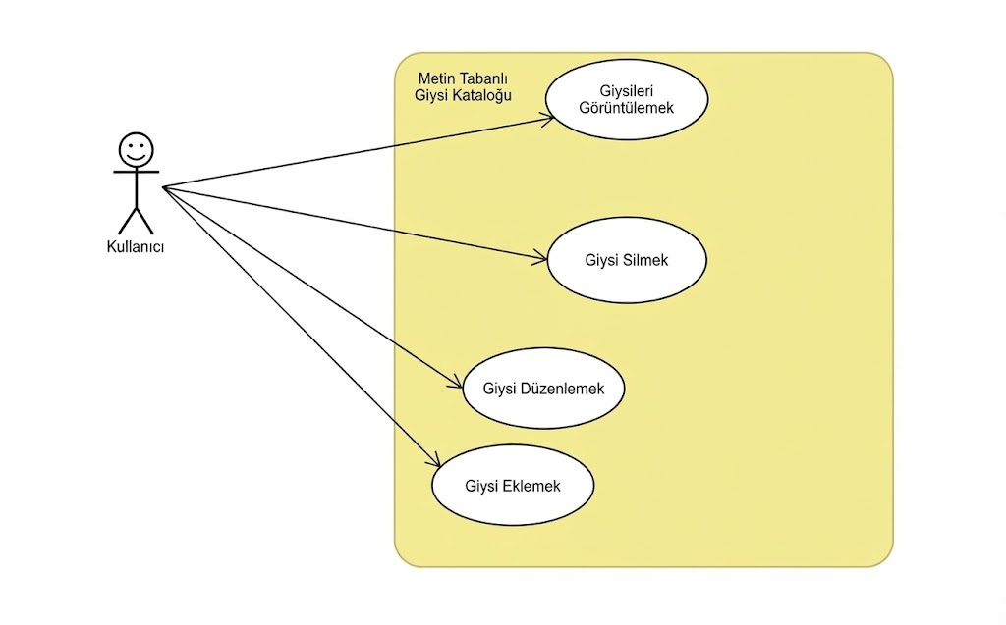

Açıklamalar
UC1 – Giysileri Görüntüle
Açıklama
Kullanıcının giysileri görüntülemesini sağlar.
Aktör
- Kullanıcı.
Ön Koşullar
- Ürün listesi başarıyla görüntülenir.
Ana Senaryo
- Kullanıcı ana menüye girer.
- Kullacı sırayla menülerden ilerleyerek görüntülemek istediği spesifik giysiye ulaşır.
Alternatif Senaryo
2A- Giysi Bulunmuyor
- Sistem “Giysi bulunamadı.” mesajı gösterir.

UC2 Giysi Sil
Açıklama
Kullanıcı bir giysiyi katalogdan kaldırır.
Aktör
- Kullanıcı
Ön Koşullar
- Ürün sistemde kayıtlı olmalıdır.
Son Koşullar
- Ürün listeden kaldırılır.
Ana Senaryo
- Kullanıcı menüden ürün silme seçeneğini seçer.
- Menülerde ilerleyerek istediği giysiyi bulur.
- Seçim yapar.
- Sistem onay ister.
Alternatif Senaryo
5A-Onaylama Yok
- Silme işlemi iptal edilir.
İş Kuralları
- Silinen giysi geri alınamaz.

UC3 Giysi Düzenle
Açıklama
Var olan giysi bilgilerinin düzenlenmesini sağlanır.
Aktör
- Kullanıcı
Ön Koşullar
- Düzenlenecek giysi sistemde var olmalıdır.
Son Koşullar
- Giysi başarıyla güncellenir.

Ana Senaryo
- Kullanıcı menülerden ilerleyerek istediği giysiyi bulur ve seçer.
- Bilgileri düzenler.
Alternatif Senaryo
4A-Güncelleme Hatası
- Sistem hata mesajı verir.
İş Kuralları
- Hiçbir yer boş bırakılamaz.

UC4 Giysi Ekle
Açıklama
Kullanıcı sisteme yeni bir giysi ekler.
Aktör
- Kullanıcı
Ön Koşullar
- İlk çıkan menülerde seçimler yapılmış olmalıdır
Son Koşullar
- Yeni giysi başarıyla sisteme kaydedilir.
Ana Senaryo
- Kullanıcı giysi ekle seçeneğini seçer ana menüden.
- Giysi idsi, türü, rengi, bedeni, girer.
- Sistem ürünü oluşturur.
Alternatif Senaryo
2A-Kabul edilmeyen karakterler
- Sistem uyarı verir.
İş Kuralları
- Fiyat negatif olamaz.
- Hiçbir kısım boş bırakılamaz.

